**1) (Kochubei S. 9v)**

**1. Zsh (Z Shell)**

**Встановлення:**

sudo apt install zsh

**Можливості:**

* Автодоповнення команд і параметрів.
* Підтримка потужних тем і плагінів (наприклад, через Oh My Zsh).
* Гнучка конфігурація під потреби користувача.

**2. Fish (Friendly Interactive Shell)**

**Встановлення:**

sudo apt install fish

**Можливості:**

* Автодоповнення команд із підсвіткою можливих опцій.
* Зрозуміла синтаксична підсвітка.
* Просте налаштування без необхідності конфігурувати вручну конфігураційні файли.

**Застосування інтерпретаторів:**

Після встановлення можна змінити поточний інтерпретатор на новий командою:

chsh -s $(which zsh)

chsh -s $(which fish)

Для зміни інтерпретатора тільки у поточній сесії достатньо запустити його командою zsh або fish.

2) (Sarapyn)

First of all I create 10 users and 5 groups:

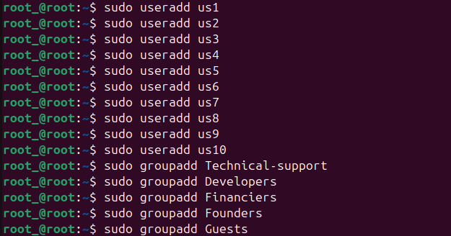

After that I add users in their groups:

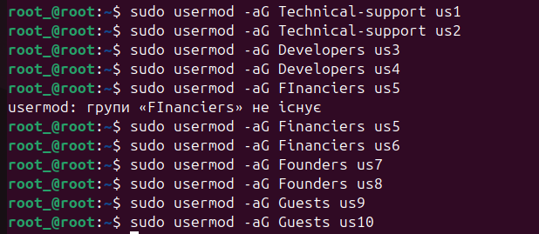

And install Zsh and Fish shells:

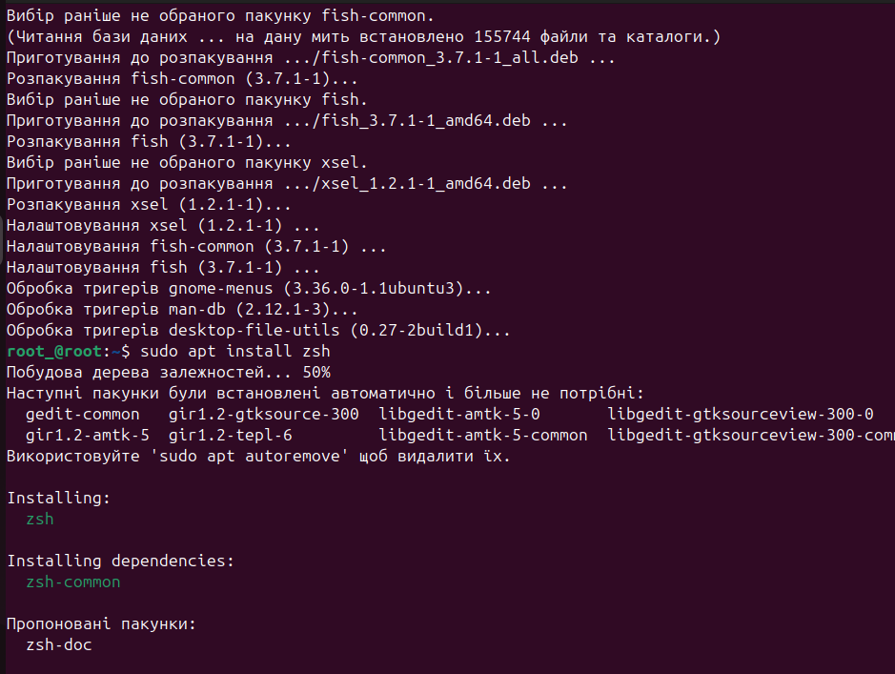

After that I change basic shell for all users with command usermod and parameters -s:

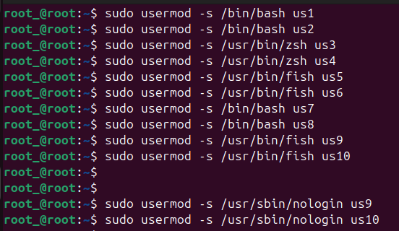

Example with bash shell (us1), checking basic data about the system by using command uname -a:

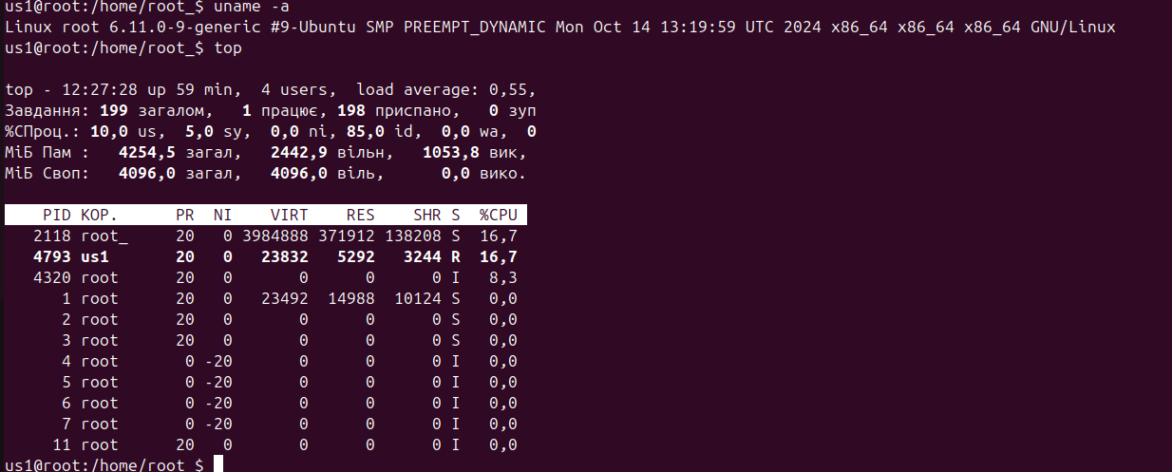

Example zsh (in this screenshot us3), here check environment variables with command env:

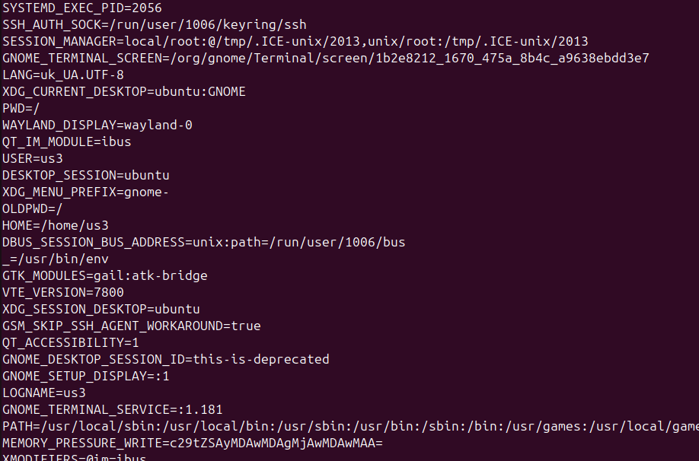

Example fish (date and disc size, here I tried to run this command from us 5 and us 6, but It was not possible to log into these accounts; it gave an error. so I did it on behalf of the root-user):

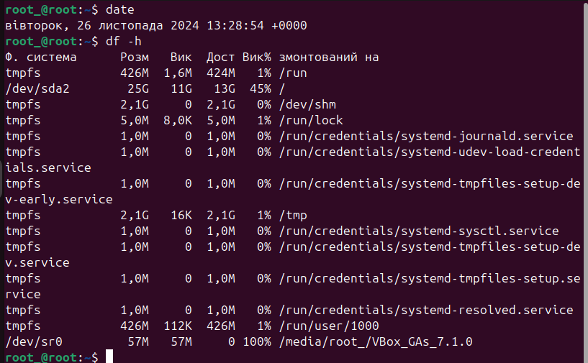

**Висновок:** (Koshkin I.)

As part of the assignment, our team configured various command prompts in the Linux system, created and organized users into groups, and configured access to command prompts depending on the user's role. We demonstrated the basic commands for collecting system information and managing users and groups, which allows for efficient and secure user operation in the system.